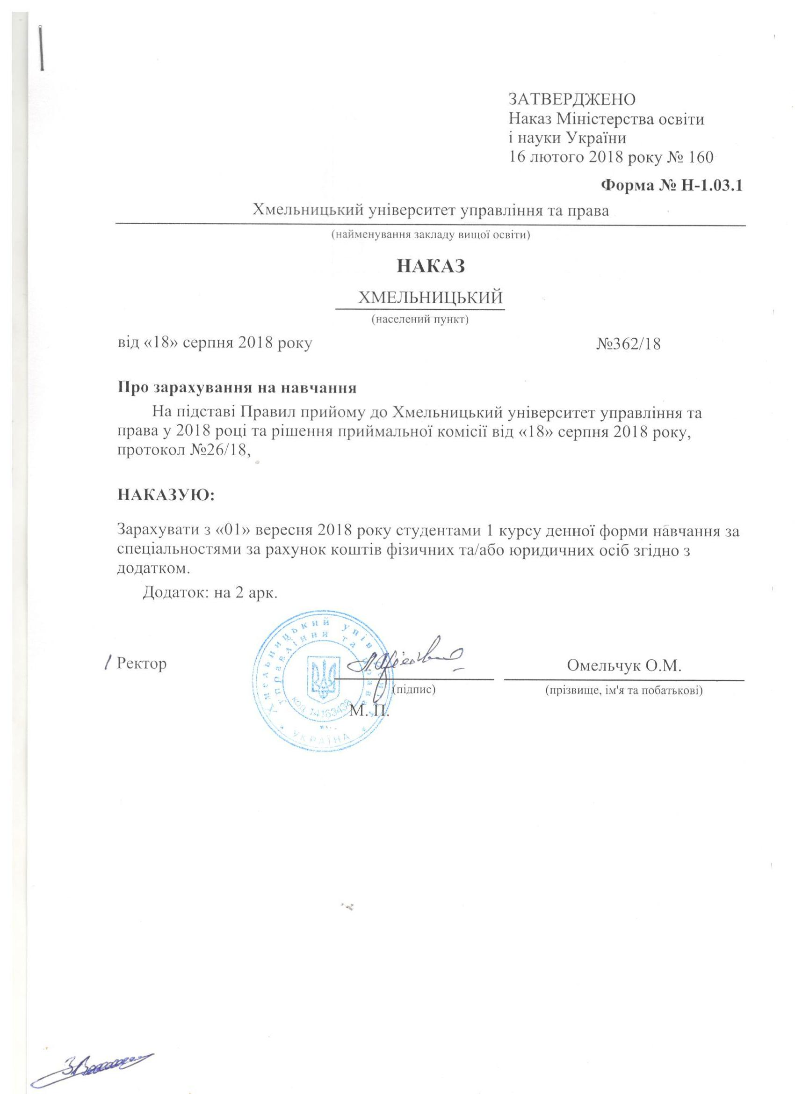
Додаток до наказу про зарахування на навчання
Обласна рада |  |  |  | Хмельницький університет управління та права |  | Додаток до наказу від «18» серпня 2018 року  № 362/18
281 Публічне управління та адміністрування |  | Комунальна |  | Магістр |  | Денна |  |  | рахунок коштів фізичних та/або юридичних осіб
№ заяви в ЄДЕБО | прізвище | ім'я | по батькові | номер, серія, дата видачі та тип документа про освітній (освітньо-кваліфікаційний) рівень/ступінь, на основі якого відбувається вступ |  | номери сертифікатів ЗНО |  |  | назва спеціалізацій, освітніх програм, нозологій, мов, музичних інструментів тощо в межах спеціальності | конкурсний бал
4937914 | Борсук | Андрій | Владиславович | 144167 B18 23.06.2018 Диплом бакалавра |  |  |  |  | 281 Публічне управління та адміністрування | 805
5071573 | Воловик | Артур | Анатолійович | 056464 B18 26.06.2018 Диплом бакалавра |  |  |  |  | 281 Публічне управління та адміністрування | 799,5
4429088 | Гудзенко | Сергій | Васильович | 043509 B18 30.06.2018 Диплом бакалавра |  |  |  |  | 281 Публічне управління та адміністрування | 753
5131396 | Івкова | Валентина | Олександрівна | 056447 B18 26.06.2018 Диплом бакалавра |  |  |  |  | 281 Публічне управління та адміністрування | 830
5078031 | Максимчук | Владислав | Олександрович | 056525 B18 26.06.2018 Диплом бакалавра |  |  |  |  | 281 Публічне управління та адміністрування | 806
5071817 | Пілецький | Вадим | Ігорович | 056526 B18 26.06.2018 Диплом бакалавра |  |  |  |  | 281 Публічне управління та адміністрування | 803,5
5098228 | Подольський | Богдан | Русланович | 056511 B18 26.06.2018 Диплом бакалавра |  |  |  |  | 281 Публічне управління та адміністрування | 740,5
5078694 | Слугоцький | Валерій | Ігорович | 057962 B18 26.06.2018 Диплом бакалавра |  |  |  |  | 281 Публічне управління та адміністрування | 811
4431055 | Сулима | Іванна | Миколаївна | 057948 B18 26.06.2018 Диплом бакалавра |  |  |  | 281 Публічне управління та адміністрування |  | 898
4299091 | Савелюк | Юлія | Юріївна | 056515 B18 26.06.2018 Диплом бакалавра |  |  | 281 Публічне управління та адміністрування |  |  | 870
4357686 | Сьоська | Юлія | Василівна | 035690 B17 24.06.2017 Диплом бакалавра |  |  |  |  | 281 Публічне управління та адміністрування | 791

